Analisis Sentimen Objek Wisata Di Kabupaten Banggai Laut Menggunakan Metode Naive Bayes

Fatmawati^{1*}, Husdi¹, Kartika Chadra Pelangi²
¹Fakultas Ilmu Komputer, Program StudiTeknik Informatika, Universitas Ichsan Gorontalo, Gorontalo, Indonesia
²Fakultas Ilmu Komputer, Program StudiTeknik Informatika, Universitas Ichsan Gorontalo, Gorontalo, Indonesia
³Fakultas Ilmu Komputer, Program StudiTeknik Informatika, Universitas Ichsan Gorontalo, Gorontalo, Indonesia
Email: ^{1*}fatmawatialloe@gmail.com, ²mr.husdi@unisan.ac.id, ³apelangi@gmail.com

Abstrak - Objek wisata adalah tempat yang dikunjungi karena keindahannya, tempat di mana aktivitas pariwisata dilakukan, tempat untuk bersenang-senang dalam waktu yang cukup lama demi mencapai kepuasan, menikmati pelayanan yang baik, dan membawa pulang kenangan indah dari tempat wisata tersebut. Di Kabupaten Banggai Laut, terdapat banyak objek wisata yang sangat menarik untuk aktivitas pariwisata, sehingga jumlah pengunjungnya meningkat setiap tahunnya. Pembahasan mengenai objek wisata Kabupaten Banggai Laut sangat menarik perhatian masyarakat setempat, sehingga banyak sekali komentar-komentar masyarakat mengenai objek wisata yang ada di Banggai Laut sendiri. Banyaknya opini mengenai objek wisata yang ada di Banggai Laut ini membuat adanya kesulitan dalam menentukan sentimen dari komentar-komentar secara manual. Oleh karena itu, diperlukan analisis sentimen yang dapat mengklasifikasi komentar tersebut apakah cenderung bersifat positif atau negatif. Dalam hal ini, penulis menggunakan algoritma Naïve Bayes untuk mengklasifikasi permasalahan tersebut. Berdasarkan analisis sentimen yang telah dilakukan, maka dapat diketahui bahwa metode atau algoritma Naïve Bayes ini mampu mengklasifikasi komentar dengan hasil yang baik. Adapun akurasi yang dihasilkan pada analisis sentimen ini adalah sebesar 87% dengan pembagian data latih sebesar 90% dan data uji sebesar 10%. Dengan perolehan hasil akurasi tersebut, maka dapat dikatakan bahwa algoritma yang diusulkan ini memiliki tingkat diagnostik yang cukup baik.
Kata Kunci: Analisis Sentimen, Objek Wisata, Naïve Bayes

Abstract are carried out and a place to have fun for a long time to achieve satisfaction, enjoy good service, and bring home beautiful memories of the tourist attractions. In Banggai Laut Regency, many tourist attractions are attractive for tourism activities. The number of visitors increases every year. The discussion about tourist attractions in Banggai Laut Regency is interesting to the local community. There are a lot of public comments about the tourist attractions in Banggai Laut. The number of opinions about tourist attractions in Banggai Laut makes it difficult to determine the sentiment of the comments manually. Therefore, sentiment analysis is required to classify the comments and whether or not they tend to be positive. In this case, this study employs the Naïve Bayes algorithm to classify the problems. Based on the sentiment analysis, it is proven that the Naïve Bayes method or algorithm can classify comments with good results. The accuracy generated in this sentiment analysis is 87%, with a division of training data of 90% and test data of 10%. The acquisition of these accuracy results indicates that the proposed algorithm has a Fairly Good diagnostic level.
Keywords: Sentiment Analysis, Tourist Attraction, Naïve Bayes
- PENDAHULUAN
Pariwisata adalah kegiatan perjalanan wisata yang dapat dilakukan secara berulang-ulang atau mengelilingi suatu tempat, baik secara terencana maupun tanpa rencana, yang mampu memberikan pengalaman mendalam bagi para pelakunya. Pariwisata merupakan salah satu sektor yang memiliki potensi besar untuk menjadi penyumbang devisa terbesar di Indonesia [1].
Banggai laut sebagai salah satu Kabupaten di Provinsi Sulawesi Tengah yang merupakan jalur pelayaran nusantara yang menghubungkan beberapa daerah kepulauan di Sulawesi Tengah serta didukung dengan kekayaan alam, pesona budaya daerah, keunikan sejarah. Berbagai upaya pengembangan dan promosi pariwisata daerah sebagai salah satu Daerah Tujuan wisata [2].
Tabel 1. 1 Laporan data wisata Kabupaten Banggai Laut
JENIS WISATA | JUMLAH WISATA | NAMA-NAMA WISATA
Wisata Alam | 6 | - Bukit Popisi
Wisata Alam | 6 | - Paisu Batongan
Wisata Alam | 6 | - Air Terjun Kokungan
Wisata Alam | 6 | - Gua Tokubet
Wisata Alam | 6 | - Padang Laya
Wisata Alam | 6 | - Air Terjun
Wisata Budaya | 6 | - Banggai Lalongo
Wisata Budaya | 6 | - Upacara Adat Sasampe
Wisata Budaya | 6 | - Upacara Adat Mabangun Tunggul Kamali Boneaka
Wisata Budaya | 6 | - Upacara Adat Mabangun Tunggul Kamali Banggai Lalongo
Wisata Budaya | 6 | - Upacara Adat Mabangun Tunggul Kamali Padang Laya
Wisata Budaya | 6 | - Air Terjun Matube
Wisata Religi | 1 | - Makam Raja Mandar
Wisata Bahari | 20 | - Spot Diving Tinakin Laut
Wisata Bahari | 20 | - Spot Diving Tolobundu
Wisata Bahari | 20 | - Spot Diving Pulau Togong
Wisata Bahari | 20 | - Spot Diving Pulau Bangkurung
Wisata Bahari | 20 | - Spot Diving Pulau Bakakan
Wisata Bahari | 20 | - Spot Diving Rudi Gaja
Wisata Bahari | 20 | - Spot Diving Taman Laut Kima
Wisata Bahari | 20 | - Pantai Pasir Putih
Wisata Bahari | 20 | - Menara Pandang
Wisata Bahari | 20 | - Pulau Tulungan
Wisata Bahari | 20 | - Taman Laut Kima
Wisata Bahari | 20 | - Pantai Binotik
Wisata Bahari | 20 | - Pantai Kalapa Lima
Wisata Bahari | 20 | - Pantai Monosan
Wisata Bahari | 20 | - Pantai Lambangan Pauno
Wisata Bahari | 20 | - Pantai Bontolan
Wisata Bahari | 20 | - Pantai Oyama
Wisata Bahari | 20 | - Pulau Bandang
Wisata Bahari | 20 | - Spot Diving Batu Kapal 2
Wisata Bahari | 20 | - Pantai Pompon
Sumber: Dinas Pariwisata Dan Kebudayaan Kabupaten Banggai Laut
Berdasarkan table 1.1 diatas menunjukan bahwa Kabupaten Banggai Laut Memiliki banyak tempat wisata antara lain wisata alam, wisata budaya, wisata religi, dan wisata bahari.
Sesuai dengan observasi atau wawancara yang peneliti lakukan di kantor dinas pariwisata dan kebudayaan kabupaten banggai laut, pemerintah Banggai Laut belum menyiapkan masyarakat yang sadarkan pariwisata dan menjalani kerjasama dengan pemanku kepentingan sehingga upaya meningkatkan daya saing destinasi pariwisata masih minim. Pemerintah masih acuh terhadap potensi pariwisata yang ada di Banggai Laut.
Berdasarkan latar belakang diatas maka penulis tertarik melakukan penelitian yang berjudul “Analisis Sentimen Objek Wisata Di Kabupaten Banggai Laut Menggunakan Metode Naive Bayes”.
2. TINJAUAN PUSTAKA
2.1 Analisis Sentimen
Analisis sentimen adalah proses untuk menentukan sentimen dan mengelompokkan polaritas teks dalam dokumen atau kalimat, sehingga dapat mengategorikannya sebagai sentimen positif, negatif, atau netral. Sentimen analisis merupakan bagian dari teks mining dan data mining, di mana ia mengolah berbagai macam opini yang diberikan oleh masyarakat [3].
2.2. Naïve Bayes
Naïve Bayes adalah sebuah metode pengelompokan yang bersumber dari Teorema Bayes. Metode pengelompokan ini menggunakan probabilitas atau kemungkinan yang terjadi, dan klasifikasi pertama kali ditemukan oleh ilmuwan Inggris yang bernama Thomas Bayes. Karakteristik dari Naïve Bayes adalah tingkat independensi yang kuat terhadap masing-masing kejadian atau kondisi [4].
Adapun tahap melakukan klasifikasi menggunakan algoritma Naïve Bayes Multinomial sebagai berikut.
Menghitung probabilitas prior masing-masing kelas :
$P\left(c\right)= \frac{N_{c}}{N}$ (1)
Dimana:
$N_{c}$ : Adalah jumlah c pada seluruh dokumen
$N$ : jumlah seluruh dokumen
- Menghitung probabilitas term ke-n data dokumen menggunakan persamaan sebagai berikut:
$P\left(t_{n} \right|C)= \frac{W_{ct}+1}{\left(∑_{W}F_{∈V}W_{ct}\right)+B'}$ (2)
Dimana:
$P\left(t_{n} \right|C)$ : Probabilitas term tn berada di dokumen pada kelas c
$W_{ct}$ : Bobot TF-IDF term t pada dokumen dengan kelas c
$∑_{W}F_{∈V}W_{ct}$ : Jumlah W dari keseluruhan term yang berada di kelas c
$B'$ : Jumlah W (nilai idf tidak dikali tf) kata unik pada seluruh kelas
- Menghitung apakah suatu dokemen masuk pada kelas yang mana sesuai dengan probabilitas yang diperoleh.
$P\left(c | d\right)=P\left(c\right) x P\left(t_{1} | c\right) x P\left(t_{2} | c\right) x…x P(t_{n}|c)$ (3)
Dimana:
$P\left(c | d\right)$ : Probabilitas dokumen d berada di kelas c
$P\left(c\right)$ : Probabilitas prior dari kelas c
$t_{n}$ : Kata dokumen d ke-n
$P(t_{n}|c)$ : Probabilitas kata ke-n dengan diketahui kelas c
- Setelah itu akan ditentukan kelas dari data yang di proses tersebut dengan berpatokan pada probabilitas tertinggi.
- METODE PENELITIAN
penelitian ini menggunakan suatu penelitian dengan tujuan menemukan jawaban melalui percobaan penelitian kuantitatif. Subjek yang digunakan dari penelitian ini adalah analisis sentimen objek wisata yang ada di banggai laut yang khususnya pada data kuesioner pengunjung.
- Tahap Penelitian
Berikut adalah tahap penelitian yang peneliti akan lakukan :
Pengumpulan Data

Pembangunan model

Implementasi Model

Evaluasi

Gambar 3. 1 Tahap Penelitian

Pengumpulan Data
      - Observasi : Pengamatan atau observasi merupakan suatu kegiatan yang dilakukan pada suatu objek atau secara eksklusif atau lebih. Observasi langsung dilapangan, yaitu dengan megamati secara langsung ke lokasi pariwisata di kabupaten banggai laut.
      - Wawancara : Wawancara merupakan suatu percakapan atau tahapan transfer informasi, metode ini digunakan untuk mengajukan beberapa pertanyaan kepada Kariyawan Kantor Dinas Pariwisata Dan Kebudayaan Kabupaten Banggai Laut.
      - Dokumentasi : Pengarsipan atau dokumentasi adalah sebuah gambaran dari aktivitas atau kegiatan yang terstruktur secara sistematis pada saat melakukan pencarian, penyidikan, pengumpulan dan penyediaan dokumen.
- HASIL DAN PEMBAHASAN
- Hasil Pemodelan
Pembangunan model dalam penelitian ini dilakukan secara terstruktur, dimulai dari tahap preprocessing, pembobotan TF-IDF, klasifikasi Naïve Bayes, dan diakhiri dengan evaluasi menggunakan matriks kebingungan (confusion matrix).
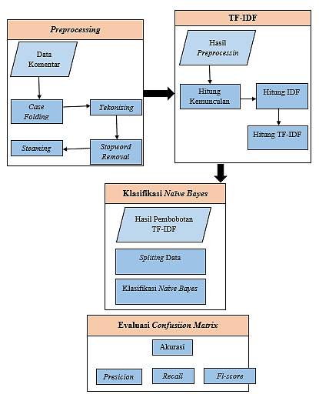
Gambar 4. 1 Pemodelan
- Hasil Preprocessing
      - Preprocessing : Berikut adalah tahapan Preprocessing dalam pemodelan:
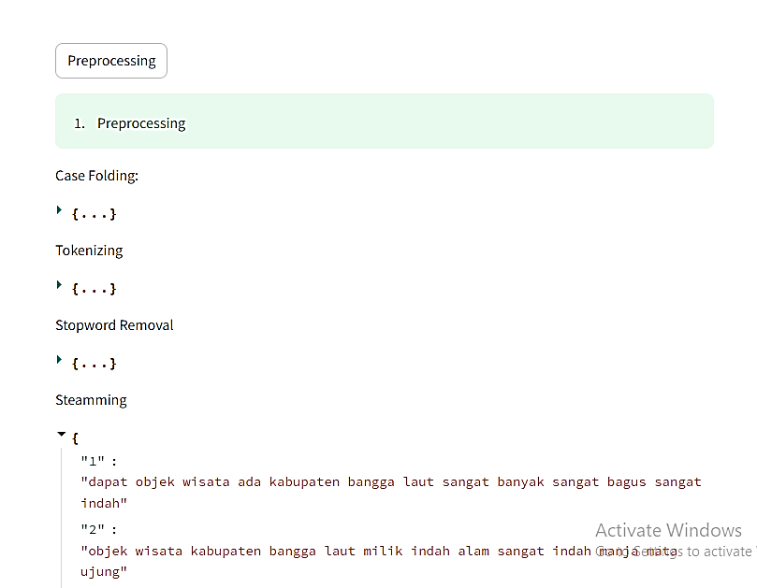
Gambar 4. 2 Preprocessing
      - Pembobotan : Pada tahap pembobotan kata, penulis menggunakan metode TF-IDF ini dengan tujuan memberikan bobot pada setiap kata, hasil yang diperoleh dari pemodelan adalah sebagai berikut:
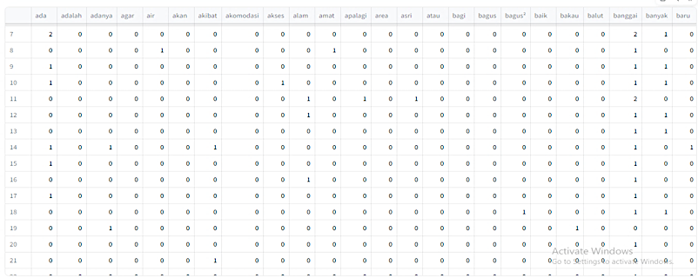
Gambar 4. 3 Pembobotan
      - Analisis Peneliti menggunakan metode Naïve Bayes untuk melakukan klasifikasi dengan memanfaatkan pustaka Scikit-learn pada kerangka kerja Streamlit. Berikut adalah gambaran dari proses analisis yang dilakukan.
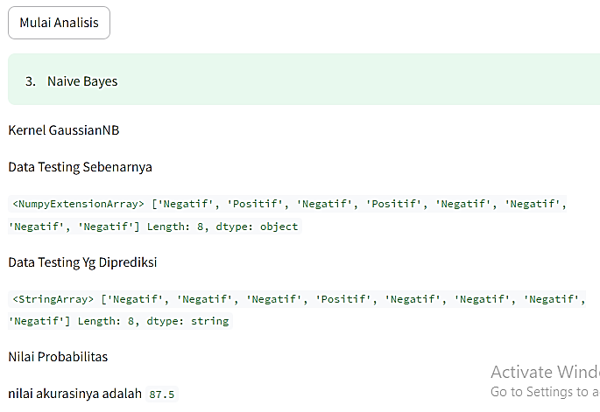
Gambar 4. 4 Analisis
      - Evaluasi Visualisasi pembagian data terbaik dapat dilihat pada framework streamlit dengan nilai akurasi tertinggi.
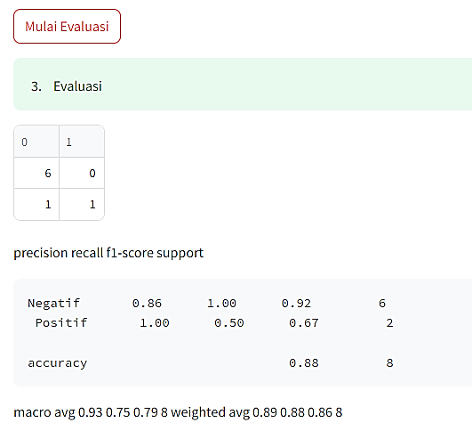
Gambar 4. 5 Evaluasi
- Implementasi Pada tahap implementasi model, dilakukan proses uji coba terhadap model yang telah dibangun. Implementasi model berfungsi untuk menguji komentar-komentar baru agar dapat dianalisis sebagai positif atau negatif.
Berikut merupakan visualisasi hasil dari implementasi model pada streamlit dengan menggunakan komentar pertama.
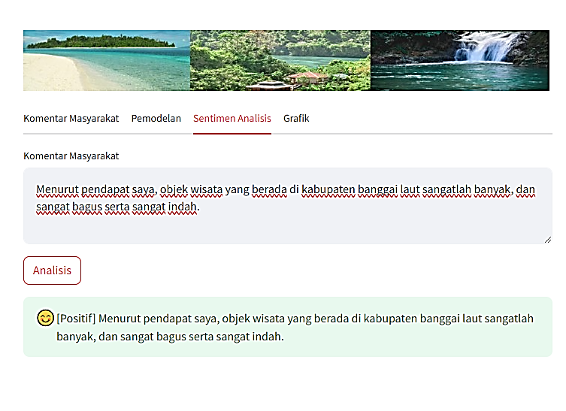
Gambar 4. 6 Hasil Implementasi
- KESIMPULAN
Berdasarkan analisis sentiment yang telah dilakukan, dapat disimpulkan bahwa metode atau algoritma Naïve Bayes mampu menganalisis komentar dengan hasil yang baik terhadap objek wisata Kabupaten Banggai Laut. Algoritma ini efektif dalam mengidentifikasi kelas sentiment positif dan negatif terhadap komentar tersebut. Penggunaan algoritma ini juga menunjukkan tingkat akurasi yang tinggi, mencapai 87% dari total 73 dataset dengan pembagian 90% data latih dan 10% data uji. Dengan tingkat akurasi tersebut, dapat disimpulkan bahwa algoritma yang diusulkan memiliki tingkat diagnostik yang baik.

DAFTAR PUSTAKA
[1] S. Nurhayati and V. G. Ristanto, “SISTEM INFORMASI PARIWISATA PROVINSI PAPUA BERBASIS WEB,” 2017. [Online]. Available: www.merdeka.com,
[2] F. V. Sari and A. Wibowo, “ANALISIS SENTIMEN PELANGGAN TOKO ONLINE JD.ID MENGGUNAKAN METODE NAÏVE BAYES CLASSIFIER BERBASIS KONVERSI IKON EMOSI,” Jurnal SIMETRIS, vol. 10, no. 2, 2019.
[3] R. Ferryawan and F. Wahyu Wibowo, “Analisis Sentimen Wisata Jawa Tengah Menggunakan Naϊve Bayes,” 2019.
[4] A. Sentimen et al., “Analisis Sentimen Objek Wisata Bali Di Google Maps Menggunakan Algoritma Naive Bayes,” 2022.

